<交我答>

软件需求规约

版本 <1.0>

修订历史记录

|  |  |  |  |
| --- | --- | --- | --- |
| **日期** | **版本** | **说明** | **作者** |
| <20/6/2023> | <1.0> | <初稿> | <李瑞涵，高治铭，朱哲宇，杨杰翔，郑宇城> |
| <25/6/2023> | <1.1> | <修改> | <李瑞涵，高治铭，朱哲宇，杨杰翔，郑宇城> |
|  |  |  |  |
|  |  |  |  |

目录

1. 简介 4

1.1 目的 4

1.2 定义、首字母缩写词和缩略语 4

1.3 参考资料 4

2. 整体说明 4

3. 功能需求 4

3.1 <Use case 图> 5

3.2 <Use case1 规约> 5

3.3 <Use case2 规约> 5

4. 非功能需求 5

4.1 易用性 5

4.2 可靠性 5

4.3 性能 5

4.4 可支持性 6

4.5 设计约束 6

5. 其它产品需求 6

5.1 联机用户文档和联机帮助的需求 6

5.2 接口需求 6

5.2.1 用户界面 6

5.2.2 硬件接口 6

5.2.3 软件接口 6

5.2.4 通信接口 7

5.3 适用的标准 7

软件需求规约 (简化版)

# 简介

## 目的

本文档旨在定义和描述"交我答"知识问答平台的软件需求规约，以便开发团队能够理解和满足客户的需求。

## 定义、首字母缩写词和缩略语

"交我答"：指代本项目的名称，即知识问答平台。

Q&A：Question and Answer，即问题与答案

## 参考资料

《软件工程原理》 高等教育出版社 沈备军、陈昊鹏、陈雨亭 2013.2

谷歌代码规范，包括JavaScript、Java

# 整体说明

产品总体效果

"交我答"是一款旨在提供知识问答服务的平台。用户可以在平台上提出问题，并由其他用户或专家提供答案和解决方案。

产品功能

基本功能：

用户注册和登录：用户可以注册新账号并使用账号登录平台。

问题发布：用户可以发布问题，并提供相关描述和标签。

问题搜索：用户可以通过关键词搜索平台上的问题。

回答问题：用户可以回答其他用户发布的问题。

问题评价：用户可以对问题和答案进行评价和点赞。

专家认证：用户可以申请成为专家用户，并通过审核后获得专家身份。

私信功能：用户可以通过平台进行私信交流。

问题收藏: 用户可以收藏问题以便日后查看。

问题关注：用户可以关注其他用户，查看其发布的问题和回答。

个人中心：用户可以查看自己发布的问题和回答，查看自己的点赞和踩的记录和收藏记录。

管理员系统：删除不当问题和回答，并封禁用户。

进阶功能：

答题机器人：用户可以向机器人提出问题，答题机器人会给出相应的回答。

用户画像：根据用户的喜好和浏览历史形成用户框架。

用户特征：

普通用户：在特定领域的问题可能没有专业知识，但对于一般知识有一定了解，身边没有专家级别的朋友进行解答，这类用户可以提出问题、回答问题和浏览平台上的内容，并且期望得到准确并且有用的答案。

专家用户：在某一领域具有深入的知识体系，有专业知识和经验，能够提供高质量的答案和解决方法，愿意回答专业领域中的知识。

约束：

法律和合规性要求：平台必须遵守使用的法律法规，并且遵守国家的法律和和监管要求。

安全和隐私保护：采取适当的安全措施，保护用户的个人信息和数据的安全性。

用户体验要求：直观，用户友好，并能够快速响应，使用户体验良好，并能平稳流畅的操作。

可扩展性：能够适应用户量和数据规模的增长，并支持高并发和大规模数据处理，架构设计灵活，便于新增功能模块的集成和扩展。

假设和依赖关系：

假设：

用户参与假设：假设用户会积极参与平台的问答活动，提出问题，回答问题和评论问题提等，并假设用户具有一定的求知欲望和社交意愿。

可信答案假设：假设用户提供的答案是给予他们的专业知识，经验或可靠来源，以确保问题的解答质量。

依赖关系：

可扩展性依赖：平台需要具备可扩展性，以适应用户量的增长和数据的增加，这涉及到了对负载均衡等技术的依赖。

数据质量依赖：平台依赖于高质量的问题和答案数据，已提供准确的信息，期以来包括去除垃圾信息，检测和防止虚假答案，提供相关性性排序等

社区和合作依赖：建立起积极的用户社交，用户之间能够互相帮助，交流和分享知识。

需求子集：

用户管理需求：

用户注册和登录功能，包括验证用户身份和密码重置。

用户个人资料管理，允许用户编辑个人信息、上传头像等。

用户权限管理，确保只有授权用户能够发布问题和回答。

用户声誉评级和积分系统，鼓励用户积极参与并提供高质量的答案。

问题和答案管理需求：

问题发布与编辑功能，允许用户提出问题并添加问题描述、标签等信息。

答案发布与编辑功能，允许用户回答问题、提供解释和参考资料等。

问题和答案搜索功能，让用户能够通过关键词搜索相关内容。

问题分类和标签系统，方便用户按主题浏览和筛选问题。

问题关注和收藏功能，用户可以关注感兴趣的问题并收藏有用的答案。

交互和社交需求：

评论和投票功能，让用户能够对问题和答案进行评论和投票。

私信功能，允许用户之间进行一对一的交流和讨论。

关注和粉丝系统，用户可以关注其他用户并获取其最新动态。

用户动态和通知，提醒用户有关问题、答案和用户关注的更新。

算法和推荐需求：

个性化推荐系统，根据用户的兴趣和历史行为提供相关问题和答案推荐。

相似问题推荐，基于问题内容和标签等信息推荐相关问题。

热门问题和热门答案展示，显示当前受欢迎和讨论较多的问题和答案。

数据分析和统计需求：

数据统计和分析功能，以监控平台的活跃度、用户行为和内容质量等。

用户反馈和举报管理，允许用户报告不当行为和内容，以维护平台秩序和用户安全。

界面和用户体验需求：

直观友好的用户界面设计，确保用户能够轻松浏览和操作。

响应式设计，使平台能够适应不同设备和屏幕尺寸的访问。

提供帮助文档和用户指南，引导用户正确使用平台功能。

# 功能需求

## <Use case 图>

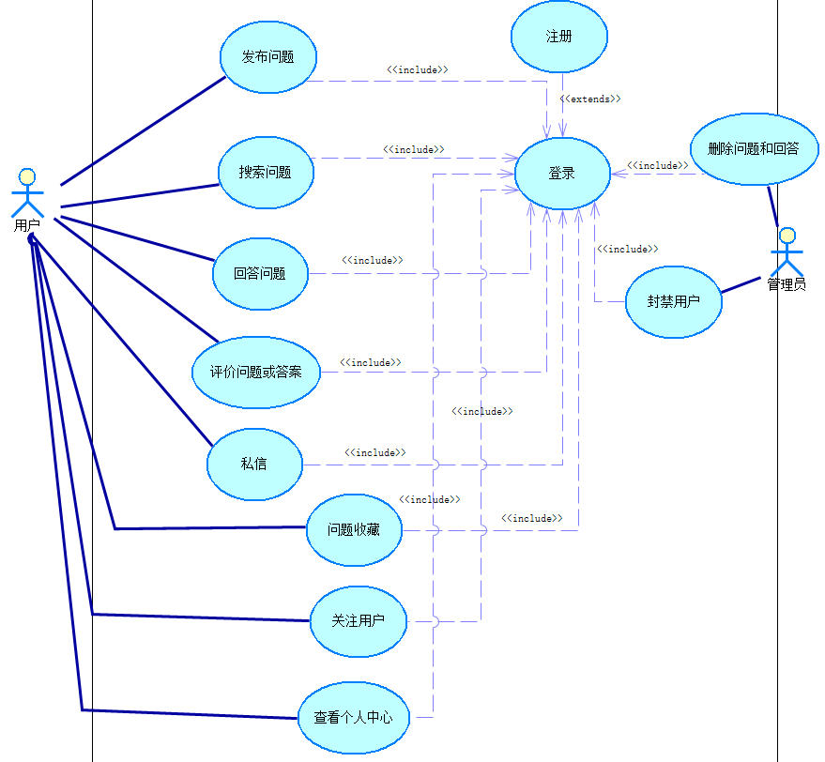

## <Use case1 规约>

## <Use case2 规约>

# 非功能需求

## 易用性

对于普通用户，他们应该在较短的培训时间内能够学会平台的基本操作，如提问问题、搜索答案和参与社交互动。

高级用户，通常是经过培训或有相关经验的用户，应该在相对较短的时间内掌握平台的高级功能和定制选项。

典型任务可以包括提问问题、搜索相关答案、编辑个人资料等用户常见的操作。用户可以在较短时间内提出多次问题，如每10分钟提问3次；短时间内可以多次搜索并找到所需的答案，例如每分钟3次。个人资料的编辑出现频率较少，预计每一个月编辑一次。通过后续对类似平台的调研可以得到更加精确的指标。

平台应符合公认的易用性标准，在界面设计方面，平台应采用标准的布局、元素和交互模式，使用户能够快速熟悉和理解界面的功能和操作。

平台应提供符合标准的交互方式，如一致的按钮样式、菜单结构和快捷键，以减少用户的认知负担。

## 可靠性

可用性：

可用时间百分比：平台的目标可用性为99.9%。

使用小时数：平台每天全天24小时可用。

维护访问权：在维护期间，管理员可以访问平台，但普通用户无法访问。

降级模式操作：在平台故障或不可用时，提供基本搜索和浏览功能的有限访问。

平均故障间隔时间：平台的目标是每隔1000小时发生一次故障。

平均修复时间：平台的目标是在故障发生后平均修复时间为1小时。

精确度：

精密度：系统输出结果要求保留小数点后2位精度。

精确度：系统输出结果与已知标准的一致性要求为95%以上。

最高错误或缺陷率：

错误或缺陷率：平台开发过程中目标为每千行代码不超过10个错误（bugs/KLOC）。

错误或缺陷率分类：

错误分类：小错误不超过5%、大错误不超过2%、严重错误不超过1%。

严重错误定义：严重错误定义为导致数据丢失或无法使用核心功能的问题。

## 性能

事务的响应时间：

平均响应时间：平台的目标平均响应时间为2秒以内。

最长响应时间：平台的目标最长响应时间为5秒以内，以应对极端情况。

吞吐量：

事务处理数：平台的目标吞吐量为每秒处理100个以上的事务。

容量：

客户容量：平台的目标是能够容纳同时在线1000个以上的用户。

事务容量：平台的目标是能够处理每天10000个以上的问答事务。

降级模式：

可接受的运行模式：当平台出现负载过高或其他异常情况时，可以进入降级模式，仅提供核心功能，如基本搜索和浏览，以确保系统的可用性。

资源利用情况：

内存利用情况：平台的目标是合理利用内存资源，避免内存泄漏或过高的内存占用。

磁盘利用情况：平台的目标是合理利用磁盘空间，进行数据存储和日志记录。

通信资源利用情况：平台的目标是有效利用网络带宽和处理网络通信请求。

## 可支持性

编码标准：谷歌代码规范，包括JavaScript、Java

命名约定：使用有意义和一致的命名方法，如驼峰法等

类库：使用适合知识问答平台的类库，包括数据处理、自然语言处理、机器学习、用户界面等方面的类库

维护访问权：使用身份验证和授权机制，同时记录和监控所有的访问行为

维护实用程序：用于测试的Jmeter代码及程序，其他关于代码分析和部署、数据备份、系统监控等实用程序

## 设计约束

软件语言：前段使用JavaScript，后段使用Java，数据库使用SQL，算法使用python

软件流程需求：按Scrum过程进行敏捷开发，共四次迭代

开发工具及用途：前后端使用IDEA intellij，数据库使用MySQL

构架及设计约束：分层架构，遵循模块化、解耦、重用等原则

购买的构件、类库：使用华为云提供的服务器

时间约束：在2023/09/10之前上线

## 兼容性约束

支持所有主流web浏览器，例如谷歌，edge，firefox等。服务器端支持windows，macOS，Linux，数据库支持MySQL。

# 其它产品需求

## 联机用户文档和联机帮助的需求

无用户文档

## 接口需求

### 用户界面

协议：Web协议

端口：默认端口为80（HTTP）或443(HTTPS)

逻辑地址：平台的域名

### 硬件接口

本项目无硬件接口。

### 软件接口

Antdesign中的前端开发构件接口

### 通信接口

局域网通信接口：

使用以太网协议（如TCP/IP）进行局域网内的通信。

可以使用标准的网络接口卡（NIC）或无线网络设备进行连接。

Web服务接口：

通过HTTP或HTTPS协议与其他系统或设备进行通信。

可以使用RESTful API或SOAP等标准进行数据交换。

数据库接口：

使用数据库访问协议（如SQL）与数据库系统进行通信。

可以使用数据库驱动程序进行数据的读取、写入和查询操作。

## 适用的标准

法律、质量及法规标准：

数据保护和隐私法规：确保用户数据的保护，遵守适用的数据保护和隐私法规，如GDPR。

质量标准：符合软件开发和测试的质量标准，如ISO 9001。

安全标准：符合相关的安全标准和最佳实践，确保软件的安全性和防护措施。

易用性标准：

用户界面设计：遵循人机交互设计的最佳实践，如人机界面（HMI）设计原则。

用户体验（UX）标准：符合用户体验设计的原则，如可用性、可访问性和用户满意度等。

互操作性标准：

数据交换格式：支持常见的数据交换格式和标准，如JSON、XML、CSV等。

API接口标准：符合行业通用的API设计和规范，如RESTful API或SOAP等。

国际化标准：

本地化支持：提供多语言支持，符合国际化和本地化的最佳实践。

文化和区域适应性：考虑不同文化和区域的需求，如日期格式、货币符号、数字格式等。

操作系统兼容性标准：

支持主流操作系统：确保软件在常见操作系统上的兼容性，如Windows、macOS、Linux等。

符合操作系统相关标准：遵循操作系统的设计原则和规范，如Microsoft的GUI标准。